Автономная Некоммерческая организация по Оказанию Социальных Услуг Населению «Агентство Социальных Инициатив»

ОТЧЕТ

по проведению независимой оценки

качества предоставления социальных услуг

в стационарной форме социального обслуживания

в организациях,

оказывающих на территории Пермского края

Пермь 2018
Оглавление

Оглавление
по проведению независимой оценки 1
качества предоставления социальных услуг 1
в стационарной форме социального обслуживания 1
в организациях, 1
оказывающих на территории Пермского края 1
1. Введение 4
1. Методика проведения независимой оценки. Критерии оценки 7
2. Оценка информационных стендов 9
3. Оценка сайтов организаций 10
Параметр 1.1.2: Соответствие информации о деятельности организации социальной сферы, размещенной на официальном сайте организации социальной сферы, ее содержанию и порядку (форме), установленным нормативными правовыми актами. 11
Параметр 1.2.1: Наличие и функционирование на официальном сайте организации информации о дистанционных способах взаимодействия с получателями услуг. 12
Подпункт параметра 3.2.1: наличие альтернативной версии официального сайта организации социальной сферы в сети "Интернет" для инвалидов по зрению. 13
4. Интервьюирование получателей социальных услуг 13
Параметры 1.3.1 и 1.3.2: Доля получателей услуг, удовлетворенных открытостью, полнотой и доступностью информации о деятельности организации социальной сферы, размещенной на информационных стендах в помещении организации социальной сферы, на официальном сайте организации социальной сферы в сети "Интернет". 14
Параметр 2.3.1: Удовлетворенность комфортностью предоставления услуг организацией социальной сферы. 15
Параметр 3.3.1: Удовлетворенность доступностью услуг для инвалидов. 15
Параметры 4.1.1, 4.2.1 и 4.3.1: Показатели, характеризующие доброжелательность, вежливость работников организаций социальной сферы. 15
Параметры 5.1.1, 5.2.1 и 5.3.1: Показатели, характеризующие удовлетворенность условиями оказания услуг. 16
5. Оценка зданий, помещений и прилегающей территории 17
Параметры 3.1.1: Оборудование помещений организации социальной сферы и прилегающей к ней территории с учетом доступности для инвалидов. 18
Параметры 3.2.1: Наличие в организации социальной сферы условий доступности, позволяющих инвалидам получать услуги наравне с другими. 18
6. Наблюдения экспертов 19
Критерий: «1. Показатели, характеризующие открытость и доступность информации об организации социальной сферы» 19
Критерии: «2. Показатели, характеризующие комфортность условий предоставления услуг, в том числе время ожидания предоставления услуг» и «3. Показатели, характеризующие доступность услуг для инвалидов» 20
Критерий: «4. Показатели, характеризующие доброжелательность, вежливость работников организаций социальной сферы» 26
Критерий: «5. Показатели, характеризующие удовлетворенность условиями оказания услуг» 27
7. Заключение 27
Приложение 1 28
Приложение 2 29
Приложение 3 30
Приложение 4 31
Приложение 5 32
Приложение 6 33
Приложение 7 34
Приложение 8 35

1. Введение

С июля по август 2018 года АНО «Агенство социальных инициатив» согласно государственного контракта с Министерством социального развития Пермского края провело независимую оценку качества предоставления социальных услуг в стационарной форме социального обслуживания в организациях, оказывающих на территории Пермского края услуги по стационарному обслуживанию граждан, признанных нуждающимися.
В соответствии с государственным контрактом сотрудниками АНО «Агенство социальных инициатив» была изучена деятельность девяти организаций и их филиалов:
- Краевое государственное автономное учреждение «Верхне-Курьинский геронтологический центр»
  - «Гайвинский дом-интернат для престарелых и инвалидов» - филиал краевого государственного автономного учреждения «Верхне-Курьинский геронтологический центр»
  - «Култаевский дом-интернат для престарелых и инвалидов» - филиал краевого государственного автономного учреждения «Верхне-Курьинский геронтологический центр»
- Краевое государственное автономное стационарное учреждение социального обслуживания населения «Губахинский психоневрологический интернат»
  - «Александровский филиал краевого государственного автономного стационарного учреждения социального обслуживания населения «Губахинский психоневрологический интернат»
  - «Коспашский филиал краевого государственного автономного стационарного учреждения социального обслуживания населения «Губахинский психоневрологический интернат»
  - «Кизеловский психоневрологический интернат» - филиал краевого государственного автономного стационарного учреждения социального обслуживания населения «Губахинский психоневрологический интернат»
  - «Никоновский филиал краевого государственного автономного стационарного учреждения социального обслуживания населения «Губахинский психоневрологический интернат»
- Краевое государственное автономное стационарное учреждение социального обслуживания населения «Дубровский психоневрологический интернат»
  - «Голубевский психоневрологический интернат» - филиал государственного автономного стационарного учреждения социального обслуживания населения «Дубровский психоневрологический интернат»
  - Казанское отделение «Голубевского психоневрологического интерната» - филиала краевого государственного автономного стационарного учреждения социального обслуживания населения «Дубровский психоневрологический интернат»
  - Дубровское отделение «Голубевского психоневрологического интерната» - филиала государственного автономного стационарного учреждения социального обслуживания населения «Дубровский психоневрологический интернат»
  - «Нытвенский психоневрологический интернат» - филиал краевого государственного автономного стационарного учреждения социального обслуживания населения «Дубровский психоневрологический интернат»
  - Отделение сопровождаемого проживания краевого государственного автономного стационарного учреждения социального обслуживания населения «Дубровский психоневрологический интернат»
  - «Оханский дом-интернат для престарелых и инвалидов» - филиал краевого государственного автономного стационарного учреждения социального обслуживания населения «Дубровский психоневрологический интернат»
  - «Верещагинский дом-интернат для престарелых и инвалидов» - филиал краевого государственного автономного стационарного учреждения социального обслуживания населения «Дубровский психоневрологический интернат»
  - «Оханский психоневрологический интернат» - филиал краевого государственного автономного стационарного учреждения социального обслуживания населения «Дубровский психоневрологический интернат»
  - «Тулумбаихинский дом-интернат для престарелых и инвалидов» - отделение «Оханского ПНИ» - филиала краевого государственного автономного стационарного учреждения социального обслуживания населения «Дубровский психоневрологический интернат»
- Краевое государственное автономное стационарное учреждение социального обслуживания населения «Кудымкарский дом-интернат для престарелых и инвалидов»
  - «Пелымский филиал краевого государственного автономного стационарного учреждения социального обслуживания населения «Кудымкарский дом-интернат для престарелых и инвалидов»
- Краевое государственное автономное стационарное учреждение социального обслуживания населения «Кучинский психоневрологический интернат»
  - «Верхне-Городковский психоневрологический интернат» - филиал краевого государственного автономного стационарного учреждения социального обслуживания населения «Кучинский психоневрологический интернат»
  - «Горнозаводский психоневрологический интернат» - филиал краевого государственного автономного стационарного учреждения социального обслуживания населения «Кучинский психоневрологический интернат»
  - «Гремячинский психоневрологический интернат» - филиал краевого государственного автономного стационарного учреждения социального обслуживания населения «Кучинский психоневрологический интернат»
  - «Лысьвенский психоневрологический интернат» - филиал краевого государственного автономного стационарного учреждения социального обслуживания населения «Кучинский психоневрологический интернат»
- Краевое государственное автономное учреждение социального обслуживания населения «Озерский психоневрологический интернат»
  - Отделение социального стационарного обслуживания краевого государственного автономного учреждения социального обслуживания населения «Озерский психоневрологический интернат»
  - «Ашапский психоневрологический интернат» - филиал краевого государственного автономного учреждения социального обслуживания населения «Озерский психоневрологический интернат»
  - Сарсинское специализированное отделение социального стационарного обслуживания краевого государственного автономного учреждения социального обслуживания населения «Озерский психоневрологический интернат»
  - «Суксунский психоневрологический интернат» - филиал краевого государственного автономного учреждения социального обслуживания населения «Озерский психоневрологический интернат»
  - «Калининский психоневрологический интернат» - филиал краевого государственного автономного учреждения социального обслуживания населения «Озерский психоневрологический интернат»
  - «Октябрьский психоневрологический интернат» - филиал краевого государственного автономного учреждения социального обслуживания населения «Озерский психоневрологический интернат»
- Краевое государственное автономное стационарное учреждение социального обслуживания населения «Пермский геронтопсихиатрический центр»
  - «Ильинский дом-интернат для престарелых и инвалидов» - филиал краевого государственного автономного стационарного учреждения социального обслуживания населения «Пермский геронтопсихиатрический центр»
  - «Пальниковский психоневрологический интернат» - филиал краевого государственного автономного стационарного учреждения социального обслуживания населения «Пермский геронтопсихиатрический центр»
  - «Перемской филиал краевого государственного автономного стационарного учреждения социального обслуживания населения «Пермский геронтопсихиатрический центр»
  - Орджоникидзевский филиал краевого государственного автономного стационарного учреждения социального обслуживания населения «Пермский геронтопсихиатрический центр»
- Краевое государственное автономное учреждение «Соликамский дом-интернат для престарелых и инвалидов» - Отделение Сёла
  - Дубравский филиал краевого государственного автономного учреждения «Соликамский дом-интернат для престарелых и инвалидов»
  - «Березниковский филиал краевого государственного автономного учреждения «Соликамский дом-интернат для престарелых и инвалидов»
  - «Вишерский психоневрологический интернат - филиал краевого государственного автономного учреждения «Соликамский дом-интернат для престарелых и инвалидов»
  - Красновишерский психоневрологический интернат филиал краевого государственного автономного учреждения «Соликамский дом-интернат для престарелых и инвалидов»
- Краевое государственное автономное стационарное учреждение социального обслуживания населения «Чайковский дом-интернат для престарелых и инвалидов»
  - «Ананьинский дом-интернат для престарелых и инвалидов» - филиал краевого государственного автономного стационарного учреждения социального обслуживания населения «Чайковский дом-интернат для престарелых и инвалидов»
  - «Еловский психоневрологический интернат» - филиал краевого государственного автономного стационарного учреждения социального обслуживания населения «Чайковский дом-интернат для престарелых и инвалидов»
  - «Мичуринский психоневрологический интернат» - филиал краевого государственного автономного стационарного учреждения социального обслуживания населения «Чайковский дом-интернат для престарелых и инвалидов»
  - «Марковский геронтопсихиатрический центр» - филиал краевого государственного автономного стационарного учреждения социального обслуживания населения «Чайковский дом-интернат для престарелых и инвалидов».

АНО «Агентству социальных инициатив» предстояло провести независимую оценку качества предоставляемых услуг в стационарной форме социального обслуживания поставщиками социальных услуг.
В процессе проведения независимой необходимо было достичь следующие цели:
- Оценить открытость и доступность информации об поставщике социальных услуг, порядке, видах и способах предоставления социальных услуг;
- Оценить комфортность условий предоставления услуг;
- Оценить доступность услуг для инвалидов;
- Оценить доброжелательность и вежливость сотрудников поставщиков социальных услуг;
- Оценить удовлетворённость условиями оказания услуг.
Для достижения описанных целей использовались следующие инструменты:
- Интервьюирование и анкетирование получателей социальных услуг;
- Изучение сайтов поставщиков социальных услуг;
- Изучение стендов в зданиях поставщиков социальных услуг;
- Изучение комфортности и соответствие требованиям зданий, задействованных в процессе оказания услуг и прилегающей к зданиям территории.
Правовую основу для проведения независимой оценки качества услуг составили следующие нормативные акты:
- Об основах социального обслуживания граждан в Российской Федерации: Федеральный закон от 28 декабря 2013 N 442-ФЗ;
- Об утверждении примерного перечня социальных услуг по видам социальных услуг: Постановление Правительства РФ от 24 ноября 2014 № 1236;
- Об утверждении Правил размещения и обновления информации о поставщике социальных услуг на официальном сайте поставщика социальных услуг в информационно-телекоммуникационной сети «Интернет»: Постановление Правительства РФ от 24 ноября 2014 № 1239;
- О методических рекомендациях по проведению независимой оценки качества работы организаций, оказывающих социальные услуги в сфере социального обслуживания: приказ Министерства труда и социальной защиты Российской Федерации от 30.08. 2013 года № 391а;
- Об утверждении Порядка размещения на официальном сайте поставщика социальных услуг в информационно-телекоммуникационной сети "Интернет" и обновления информации об этом поставщике (в том числе содержания указанной информации и формы ее предоставления): Приказ Минтруда России от 17 ноября 2014 № 886н;
- О внесении изменений в приложение 1к приказу Министерства социального развития Пермского от 31.10.2014 № СЭД-33-01-03-556 «Об утверждении порядка предоставления социальных услуг поставщиками социальных услуг в стационарной форме социального обслуживания»

- Методика проведения независимой оценки. Критерии оценки
Независимая оценка качества услуг проводилась по следующим параметрам:
- Оценка открытости и доступности информации об организации социального обслуживания.
Процедура оценки:
- анализ 9 сайтов поставщиков социальных услуг методом контент-анализа;
- проведение эксперимента – обращений к поставщикам социальных услуг с различными вопросами о предоставлении услуг для людей, нуждающихся стационарном обслуживании, по телефону и по электронной почте (по пять телефонных обращений в каждую организацию и пять сообщений по электронной почте) методом интервью;
- анализ информационных стендов организаций-поставщиков услуг методом наблюдения;
- анализ информационных буклетов и брошюр об организациях-поставщиках услуг методом контент-анализа;
- анализ степени удовлетворенности информационной открытостью и доступностью организаций и учреждений методом анкетирования получателе услуг.
- Оценка комфортности условий предоставления социальных услуг и доступность их получения:
Процедура оценки:
- оценка доступности среды для маломобильных групп населения методом наблюдения;
- оценка удовлетворенности получателей услуг доступностью среды (помещений для предоставления услуг внутри учреждения и благоустройством его территории) методом анкетирования;
- оценка наличия и оборудованности помещений в организациях и учреждениях для предоставления социальных услуг (метод наблюдения); оценка наличия и оборудованности рабочих мест специалистов, оказывающих услуги получателям услуг (метод наблюдения и беседы со специалистами).
- Оценка доступности услуг для инвалидов:
- методом изучения помещений и прилегающей территории и последующе сопоставление с требованиями доступной среды;
- Интервьюирование получателей социальных услуг;
- Оценка доброжелательности, вежливости, компетентности работников организаций социального обслуживания:
- методом интервьюирования получателей услуг;
- методом наблюдения за поведением сотрудников организаций;
- Оценка удовлетворенности качеством оказания услуг получателей услуг:
- методом интервьюирования получателей услуг.
При проведении анкетирования было опрошено 699 ПСУ (что составило 12% от общего количества получателей социальных услуг по государственному заданию), обслуживавшихся в стационарных учреждениях Пермского края с июля по август 2018 года (анкетирование велось с помощью интервьюирования получателей социальных услуг лично квалифицированным психологом в учреждении в момент проведения независимой оценки качества).
Для получения достоверных данных была сформирована репрезентативная выборка. Все получателе социальных услуг были разбиты на 4 группы на основании двух параметров: тяжесть физического состояния и тяжесть ментального состояния.
В качестве признака для первого параметра послужила среднемесячная стоимость ИППСУ. Полигон распределения стоимости ИППСУ для Пермского ГПЦ представлен на рис. 1 в качестве примера (Ox – средняя стоимость ИППСУ, Оy – количество ИППСУ с данной стоимостью). Из полигона видно, что всех ПСУ представляется возможным разбить на 2 группы по тяжести: мобильные и маломобильные (Сумма отсечения 32 т.р./мес). Сумма отсечения группы в случае каждого учреждения была своя и определялась как локальная точка минимума.
Признаком второго параметра выступила дееспособность ПСУ. Таким образом, всех ПСУ удалось разбить на 4 группы (мобильный – дееспособный, мобильный – недееспособный, маломобильный – дееспособный, маломобильный – недееспособный).
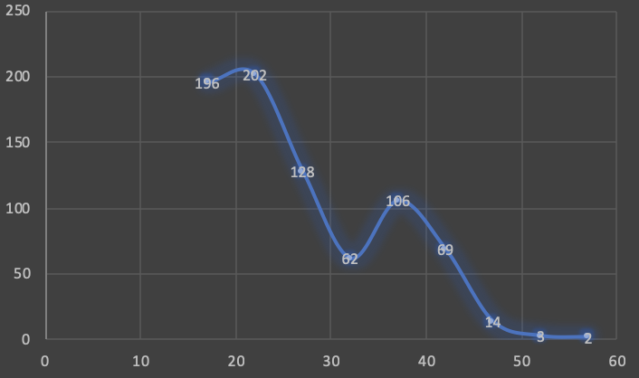
Рис. 1

По итогам проведения независимой оценки были составлены следующие рейтинги (см. Приложение):
- Рейтинг информационной открытости учреждений;
- Рейтинг комфортности учреждений;
- Рейтинг доброжелательности, вежливости и компетентности сотрудников учреждения;
- Рейтинг удовлетворенности клиентов качеством оказания услуг в учреждении;
- Итоговый рейтинг (суммарный по всем показателям).

В последствие будет представлена описательная информация о ходе проведения и итогах независимой оценки, сгруппированная по способам получения информации:
- Оценка информационных стендов;
- Оценка сайта;
- Интервьюирование ПСУ;
- Оценка зданий, помещений и прилегающей территории.

2. Оценка информационных стендов

В рамках оценки информационных стендах необходимо было ответить на следующие вопросы:
- Представлена ли актуальная информация об организации, учредителе, руководителе, руководителях филиала;
- Представлена ли в полном объёме актуальная информация о перечне предоставляемых услуг с порядком и тарифами их оказания;
- Представлен ли алгоритм подачи жалоб и урегулирования конфликтов;
- Является ли представленная информация наглядной и понятной для рядового ПСУ.

Для анализа информационной доступности учреждений социального обслуживания был использован метод наблюдения. Экспертами проведен осмотр информационных стендов, где предоставляется информация для потребителей услуг, сделан анализ информационных буклетов.
Изучение стендов показало, что во всех учреждениях и их филиалах информация размещается в полной мере и своевременно. В некоторых случаях сотрудники учреждений постарались облечь информацию в доступную и понятную форму для ПСУ (см. рис. 2). В некоторых случаях учитывались ограниченные физические возможности ПСУ. Так в Центральном филиале информационные стенды в отделениях с колясочниками располагаются на уровне глаз, сидящего человека.
Каждое учреждение предоставило тематические брошюры, описывающие услуги и правила внутреннего распорядка.
Оценка информационных стендов включена в параметр 1.1.1 показателя «1.1 Соответствие информации о деятельности организации социальной сферы, размещенной на общедоступных информационных ресурсах, ее содержанию и порядку (форме), установленным нормативными правовыми актами…»
В среднем по краю учреждения набрали 71,82 балла из 100 возможных по данному параметру. 14 структурных подразделений набрали максимальный бал, тогда как минимальный балл равняется 60.
Иногда встречалась информация о порядке подачи жалоб и урегулировании конфликтов. В ДИПИ и ПНИ данные документы являются крайне важными и хотелось бы видеть стенды с подобной тематикой в каждом филиале. Заметим, что информация должна быть представлена в понятном и удобном формате, не все ПСУ способны понимать нормативные акты и законы.

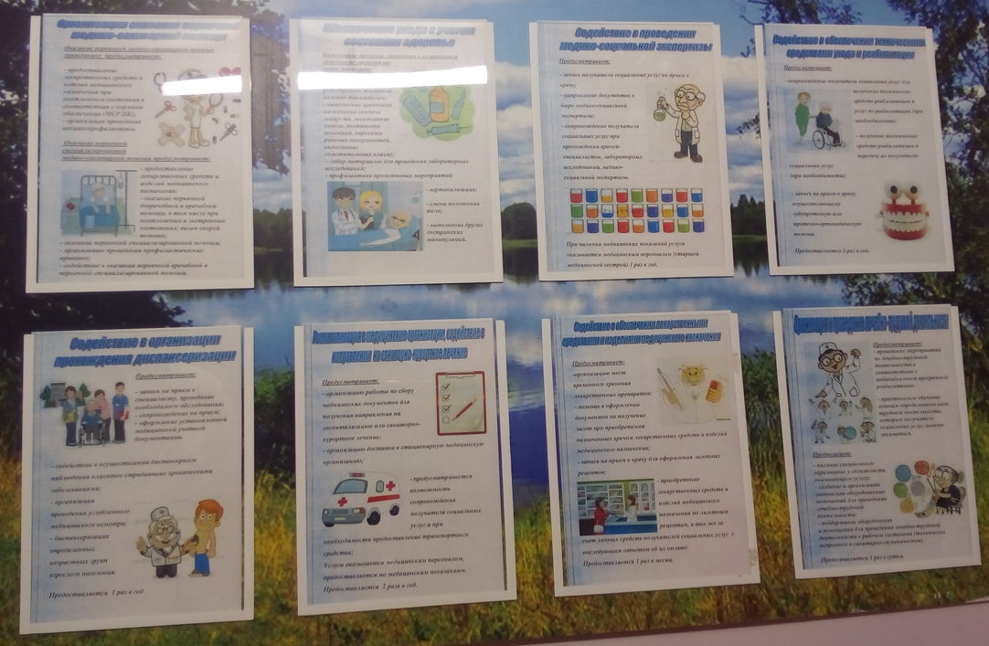
Рис. 2

3. Оценка сайтов организаций
В критериях оценки трижды происходит ссылка на официальный сайт поставщика социальных услуг. На основании данных параметров критериев оценки сайты изучались на наличие следующих составляющих:
- Соответствие информации о деятельности организации социальной сферы, размещенной на информационных стендах в помещении организации социальной сферы, ее содержанию и порядку (форме), установленным нормативными правовыми актами (параметр 1.1.2);
- Наличие и функционирование на официальном сайте организации информации о дистанционных способах взаимодействия с получателями услуг (параметр 1.2.1);
- Наличие альтернативной версии официального сайта организации социальной сферы в сети "Интернет" для инвалидов по зрению (подпункт параметр 3.2.1).

Параметр 1.1.2: Соответствие информации о деятельности организации социальной сферы, размещенной на официальном сайте организации социальной сферы, ее содержанию и порядку (форме), установленным нормативными правовыми актами.

Показатель 1.1.2. - это соответствие информации о деятельности организации социального обслуживания, размещенной на официальном сайте организации социального обслуживания в сети "Интернет", порядку размещения информации на официальном сайте поставщика социальных услуг в сети "Интернет", утверждаемому уполномоченным федеральным органом исполнительной власти согласно части 3 статьи 13 Федерального закона от 28 декабря 2013 г. № 442-ФЗ «Об основах социального обслуживания граждан в Российской Федерации».
Речь идет о том, что поставщики социальных услуг должны формировать общедоступные информационные ресурсы, содержащие информацию о деятельности этих поставщиков, и обеспечивать доступ к данным ресурсам посредством размещения их на информационных стендах в помещениях поставщиков социальных услуг, в средствах массовой информации, в сети "Интернет", в том числе на официальном сайте организации социального обслуживания. Поставщики социальных услуг обязаны обеспечить открытость и доступность следующей информации:
1) о дате государственной регистрации, об учредителе (учредителях), о месте нахождения, филиалах (при их наличии), режиме, графике работы, контактных телефонах и об адресах электронной почты;
2) о структуре и об органах управления организации социального обслуживания;
3) о форме социального обслуживания, видах социальных услуг, порядке и об условиях их предоставления, о тарифах на социальные услуги;
4) о численности получателей социальных услуг по формам социального обслуживания и видам социальных услуг за счет бюджетных ассигнований бюджетов субъектов Российской Федерации и в соответствии с договорами за счет средств физических лиц и (или) юридических лиц;
5) о руководителе, его заместителях, руководителях филиалов (при их наличии), о персональном составе работников (с указанием с их согласия уровня образования, квалификации и опыта работы);
6) о материально-техническом обеспечении предоставления социальных услуг (наличие оборудованных помещений для предоставления социальных услуг, в том числе библиотек, объектов спорта, наличие средств обучения и воспитания, условия питания и обеспечение охраны здоровья получателей социальных услуг, доступ к информационным системам в сфере социального обслуживания и сети "Интернет");
7) о количестве свободных мест для приема получателей социальных услуг по формам социального обслуживания, финансируемых за счет бюджетных ассигнований бюджетов субъектов Российской Федерации, а также оплачиваемых в соответствии с договорами за счет средств физических лиц и (или) юридических лиц;
8) об объеме предоставляемых социальных услуг за счет бюджетных ассигнований бюджетов субъектов Российской Федерации и в соответствии с договорами за счет средств физических лиц и (или) юридических лиц;
9) о наличии лицензий на осуществление деятельности, подлежащей лицензированию в соответствии с законодательством Российской Федерации;
10) о финансово-хозяйственной деятельности;
11) о правилах внутреннего распорядка для получателей социальных услуг, правилах внутреннего трудового распорядка, коллективном договоре;
12) о наличии предписаний органов, осуществляющих государственный контроль в сфере социального обслуживания, и отчетов об исполнении указанных предписаний;
12.1) о проведении независимой оценки качества оказания услуг организациями социального обслуживания, которая определяется уполномоченным федеральным органом исполнительной власти;
13) об иной информации, которая размещается, опубликовывается по решению поставщика социальных услуг и (или) размещение, опубликование которой являются обязательными в соответствии с законодательством Российской Федерации.
Указанная информация и документы подлежат размещению на официальном сайте поставщика социальных услуг в сети "Интернет" и обновлению в течение десяти рабочих дней со дня их создания, получения или внесения в них соответствующих изменений.

По итогам оценки сайтов организаций по параметру 1.1.2 стало понятно, что данный параметр является одним из самых слабых у поставщиков социальных услуг: большая часть сайтов не пригодна для удобного пользования.
Итогом стали низкие баллы по данному пункту: средний бал по краю составляет 26,6 из 100 возможных. У пяти организаций оценка 0. У Пермского ГПЦ сайт набрал максимальный балл, ещё у одной организации 60 баллов и у двух 40.
Чаще всего на сайте не размещалась информация о количестве обслуживаемых ПСУ, свободных местах. Почти все учреждения не раскрыли данную информацию относительно ПСУ, обсуживающихся на платной основе. Так же к редко встречающейся информации можно отнести объём оказанных услуг за счёт государственных средств.
С другой стороны, все учреждения разместили реквизиты своих организаций и выложили планы ФХД.

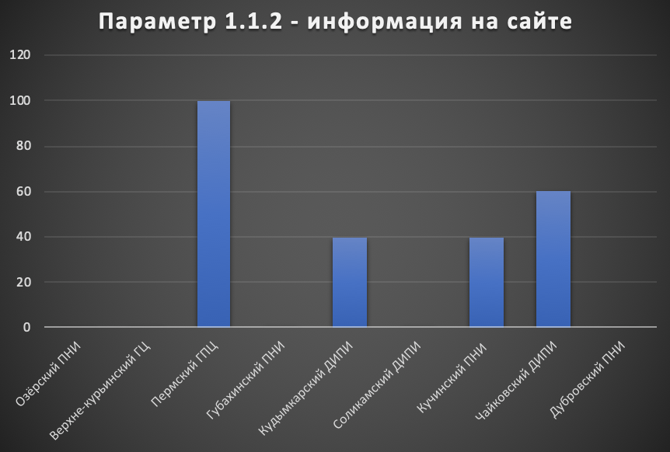
Рис. 3

Параметр 1.2.1: Наличие и функционирование на официальном сайте организации информации о дистанционных способах взаимодействия с получателями услуг.
Относительно параметра 1.2.1 сайты учреждений набрали примерно одинаковое количество баллов: все организации предлагают в качестве дистанционного способа коммуникации телефон и электронную почту. У некоторых организаций имеется форма обратной связи, размещённая прямо на сайте организации.
Таким образом, в среднем, по краю за параметр 1.2.1 учреждения получили по 73,3 баллов из 100 возможных. Максимальный балл за данный параметр получили Чайковский и Кудымкарский ДИПИ, а так же Пермский ГПЦ. Минимальная оценка составила 60 баллов у 6 учреждений.

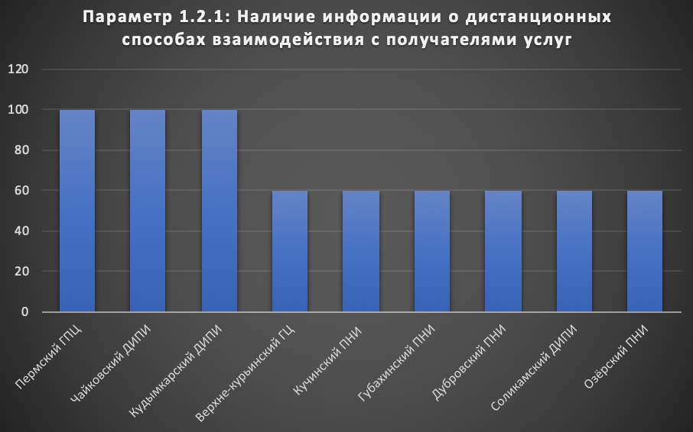
Рис. 4

Подпункт параметра 3.2.1: наличие альтернативной версии официального сайта организации социальной сферы в сети "Интернет" для инвалидов по зрению.
По данному параметру все учреждения набрали максимальные 20 баллов: на каждом сайте есть альтернативная версия для инвалидов по зрению и слабовидящих.

4. Интервьюирование получателей социальных услуг
Как было отмечено во введении, выборка, участвовавшая в интервьюировании, была подобрана с сохранением признаков генеральной совокупности. Интервью строилось в произвольной форме на усмотрение интервьюера для наилучшего раскрытия респондента.
В рамках интервьюирования были получены ответы на следующие параметры:
- Удовлетворенность качеством, полнотой и доступностью информации о деятельности организации социальной сферы, размещенной на информационных стендах в помещении организации социальной сферы (параметр 1.3.1);
- Удовлетворенность качеством, полнотой и доступностью информации о деятельности организации социальной сферы, размещенной на официальном сайте организации социальной сферы в сети "Интернет" (параметр 1.3.2);
- Удовлетворенность комфортностью предоставления услуг организацией социальной сферы (параметр 2.3.1);
- Удовлетворенность доступностью услуг для инвалидов (параметр 3.3.1);
- Удовлетворенность доброжелательностью, вежливостью работников организации социальной сферы, обеспечивающих первичный контакт и информирование получателя услуги (работники справочной, приемного отделения, регистратуры, кассы и прочие работники) при непосредственном обращении в организацию социальной сферы (параметр 4.1.1);
- Удовлетворенность доброжелательностью, вежливостью работников организации социальной сферы, обеспечивающих непосредственное оказание услуги (врачи, социальные работники, работники, осуществляющие экспертно-реабилитационную диагностику, преподаватели, тренеры, инструкторы, библиотекари, экскурсоводы и прочие работники) при обращении в организацию социальной сферы (параметр 4.2.1);
- Удовлетворенность доброжелательностью, вежливостью работников организации социальной сферы при использовании дистанционных форм взаимодействия (по телефону, по электронной почте, с помощью электронных сервисов (подачи электронного обращения (жалобы, предложения), получения консультации по оказываемым услугам и пр.) (параметр 4.3.1);
- Готовность получателей услуг рекомендовать организацию социальной сферы родственникам и знакомым (параметр 5.1.1);
- Удовлетворенность получателей услуг организационными условиями оказания услуг, например: наличием и понятностью навигации внутри организации социальной сферы; графиком работы организации социальной сферы (подразделения, отдельных специалистов, графиком прихода социального работника на дом и пр.) (параметр 5.2.1);
- Удовлетворенность получателей услуг в целом условиями оказания услуг в организации социальной сферы (параметр 5.3.1);

Параметры 1.3.1 и 1.3.2: Доля получателей услуг, удовлетворенных открытостью, полнотой и доступностью информации о деятельности организации социальной сферы, размещенной на информационных стендах в помещении организации социальной сферы, на официальном сайте организации социальной сферы в сети "Интернет".
По итогам общения с ПСУ стало понятно, что по большей части никто из опрошенных никогда не пользовался электронными ресурсами для получения информации об услугах и порядке их оказания, об организации социального обслуживании. Однако, стоит заметить, что большая часть опрошенных подтверждают свою удовлетворённость качеством, полнотой и доступностью информацией, размещённой на информационных стендах. Таким образом, в среднем по краю 86% опрошенных подтвердили свою удовлетворённость.
В то же время, как уже было сказано, большая часть респондентов отнеслись к вопросу на основании пункта 1.3.2 с непониманием. По итогам опроса лишь 55% опрошенных оказались удовлетворены полнотой, доступностью и качеством информации, размещаемой на сайте поставщика социальных услуг.
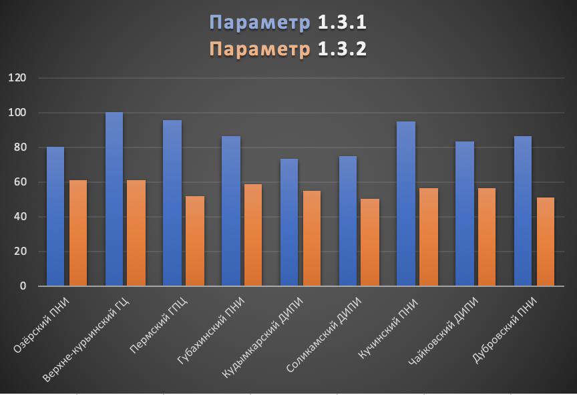
Рис. 5

Параметр 2.3.1: Удовлетворенность комфортностью предоставления услуг организацией социальной сферы.
В рамках данного параметра большая часть ПСУ оказалась удовлетворена. Наименьшую удовлетворённость высказали жители Оханского и Чайковского ДИПИ: 87,5% и 54,6% соответственно.

Параметр 3.3.1: Удовлетворенность доступностью услуг для инвалидов.
Среди большей части опрошенных не было выявлено недовольства касательно доступности среды для инвалидов. 36 структурных подразделения получили максимальный балл, ещё 6 подразделения получили от 80 до 99 баллов. Чайковский ДИПИ получил наименьшее количество баллов: 72,73.

Параметры 4.1.1, 4.2.1 и 4.3.1: Показатели, характеризующие доброжелательность, вежливость работников организаций социальной сферы.
Среди трёх параметров, характеризующих доброжелательность, вежливость работников организаций, поставляющих социальный уход, в среднем по краю наибольший балл получил показатель, характеризующий доброжелательность и вежливость сотрудников, оказывающих непосредственный постоянный уход.
В рамках показателя 4.2.1 большая часть структурных подразделений получили максимальную оценку: 100 баллов. Наименьший бал получил Чайковский ДИПИ, получив 57,58 балла из 100 возможных.
Сотрудники, работающие в приёмном отделении и иные сотрудники, участвующие в заселении получили оценки несколько ниже.
Традиционно параметр, характеризующий сотрудников, работающих на дистанционных услугах, ниже остальных. Стоит отметить, что у стационарной формы социального обслуживания нет услуг, оказываемых дистанционно, поэтому респонденты не могут дать развёрнутый ответ на вопросы посвящённые дистанционному оказанию услуг.
Наилучшие показатели по доброжелательности персонала показали Озёрский ПНИ, Верхне-курьинский ГЦ, Соликамский ДИПИ и Кучинский ПНИ. Суммарно наихудшие оценки получил Чайковский ДИПИ.
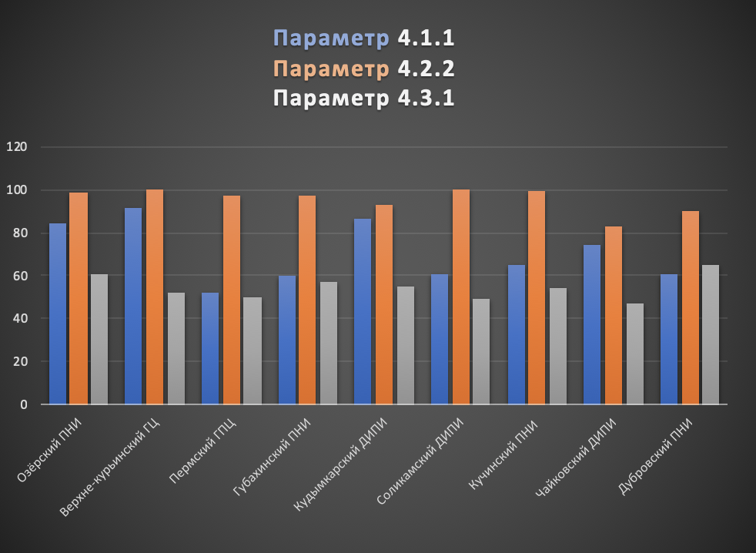
Рис. 6

Параметры 5.1.1, 5.2.1 и 5.3.1: Показатели, характеризующие удовлетворенность условиями оказания услуг.
Показатели пятого раздела традиционно демонстрируют остаточное отношение ПСУ к своему пребыванию в стационарном отделении, своё отношение к данному учреждению и вообще удовлетворённость своей жизнью в ПНИ или ДИПИ.
По результатам интервью можно сказать, что большая часть ПСУ удовлетворены своим пребыванием в стационарном учреждение и готовы его рекомендовать нуждающимся. Фактически 97,5% ПСУ готовы рекомендовать учреждение нуждающимся гражданам, а 98,8% ПСУ удовлетворены организацией услуг. И 98,9% ПСУ удовлетворены в целом условиями оказания услуг.
В рамках всех трёх критериев пятого блока Чайковский ДИПИ набрал меньше всего баллов: наибольший балл составил 91.
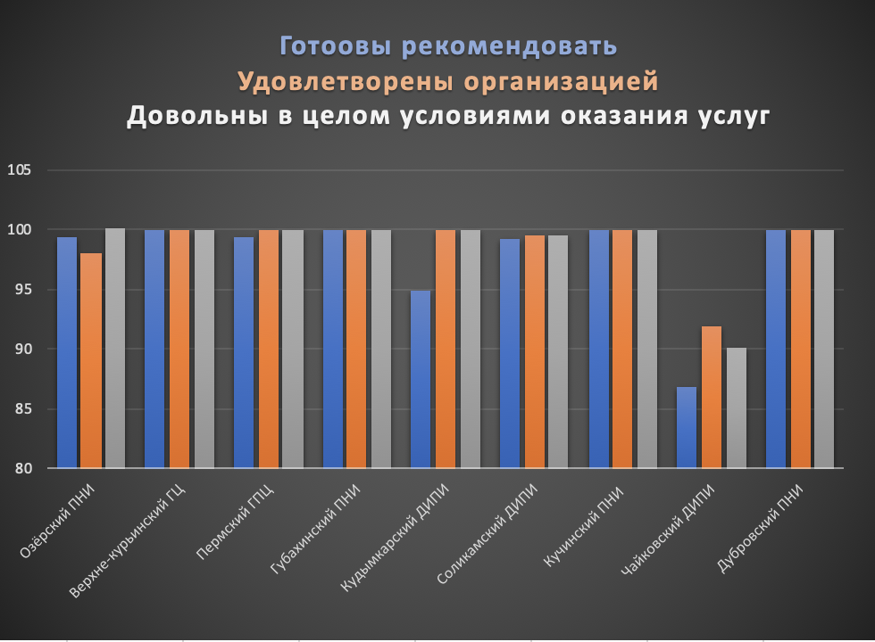
Рис. 7
Подводя итог проведённым интервью, стоит сказать, что уровень удовлетворённости получателей социальных услуг на достаточно высоком уровне. Имеются и отстающие учреждения такие, как Чайковский ДИПИ.
В Чайковском ДИПИ ПСУ жаловались на нехватку персонала и раздражённых сотрудников.

5. Оценка зданий, помещений и прилегающей территории

Для оценки зданий, помещений и прилегающей территории использовалась специально подготовленная анкета, в которой были представлены все необходимые вопросы и требования к оборудованию и территории. Среди этих критериев были следующие показатели:
- Удовлетворенность получателей услуг в целом условиями оказания услуг в организации социальной сферы (параметр 5.3.1);
- Наличие комфортных условий для предоставления услуг, например: наличие комфортной зоны отдыха (ожидания), оборудованной соответствующей мебелью;
- Наличие комфортных условий для предоставления услуг, например: наличие и понятность навигации внутри организации социальной сферы;
- Наличие комфортных условий для предоставления услуг, например: наличие и доступность питьевой воды;
- Наличие комфортных условий для предоставления услуг, например: наличие и доступность санитарно-гигиенических помещений;
- Наличие комфортных условий для предоставления услуг, например: санитарное состояние помещений организации социальной сферы;
- Наличие комфортных условий для предоставления услуг, например: транспортная доступность (возможность доехать до организации социальной сферы на общественном транспорте, наличие парковки);
- Наличие в помещениях организации социальной сферы и на прилегающей к ней территории: оборудованных входных групп пандусами (подъемными платформами);
- Наличие в помещениях организации социальной сферы и на прилегающей к ней территории: выделенных стоянок для автотранспортных средств инвалидов;
- Наличие в помещениях организации социальной сферы и на прилегающей к ней территории: адаптированных лифтов, поручней, расширенных дверных проемов;
- Наличие в помещениях организации социальной сферы и на прилегающей к ней территории: сменных кресел-колясок;
- Наличие в помещениях организации социальной сферы и на прилегающей к ней территории: специально оборудованных санитарно-гигиенических помещений в организации социальной сферы.

Параметры 3.1.1: Оборудование помещений организации социальной сферы и прилегающей к ней территории с учетом доступности для инвалидов.
Почти все структурные подразделения набрали по 80 баллов из 100 возможных. В то же время необходимо понимать, что параметр состоит из пяти подпунктов, каждый из которых весит 20 баллов. На территории организаций нет выделенных стоянок для автотранспортных средств инвалидов. Однако, стоит заметить, что у стационарных учреждений нет в них необходимости.

Параметры 3.2.1: Наличие в организации социальной сферы условий доступности, позволяющих инвалидам получать услуги наравне с другими.
Инфраструктура учреждений не подготовлена к обслуживанию инвалидов. Где-то делают пандусы, но забывают про пороги, а где-то пандус имеют слишком большой уклон, по которому невозможно въехать самостоятельно.
Максимальная, оценка в Пермском крае в рамках данного критерия принадлежит Кудымкарскому ДИПИ – 76,29 балла. Наименьшая – Дубровскому ПНИ.
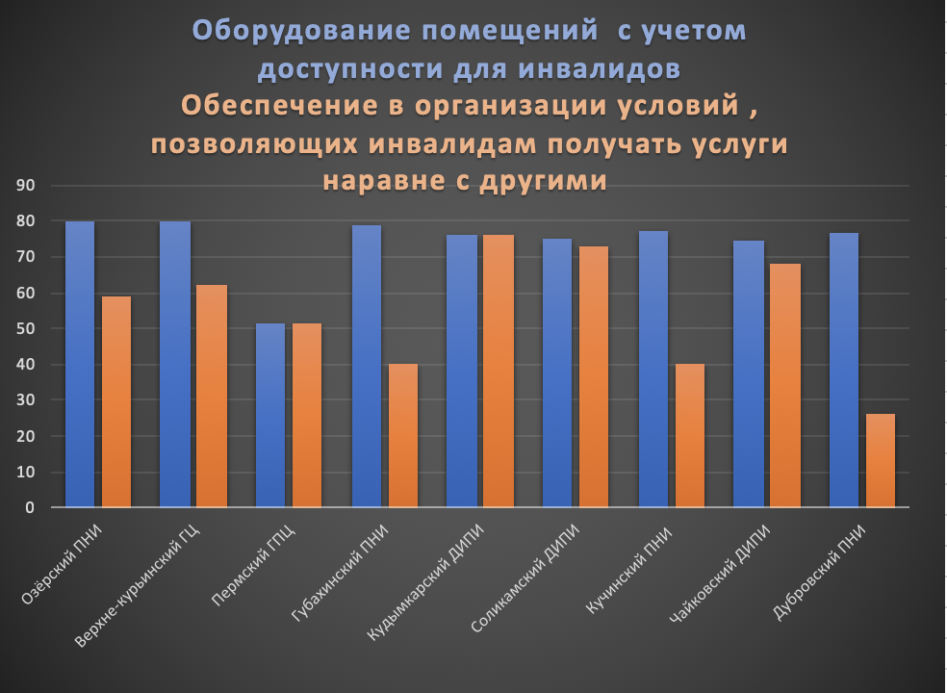

6. Наблюдения экспертов

Критерий: «1. Показатели, характеризующие открытость и доступность информации об организации социальной сферы»
Информационные стенды по большей своей части представляли всю необходимую информацию, однако в нечитабельном виде за исключением некотороых случаев, к примеру Центральный филиал ПГПЦ.
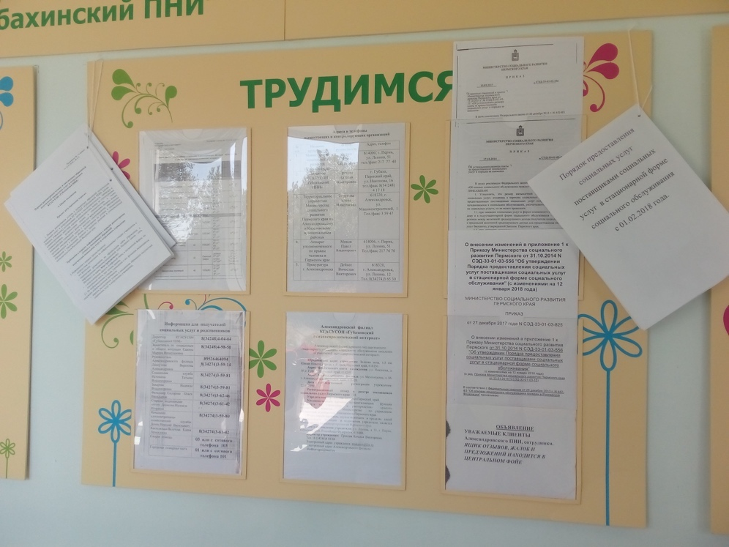
Рис. 9 – Александровский ПНИ. Информация с плохим представлением.
Сайты организаций имели приличный вид, зачастую располагали всей необходимой информацией и документацией, однако это сайты, сделанные для контролирующих органов, а не для людей. Сайт, имеющий высокую дружелюбность по отношению к пользователю – это сайт Пермского ГПЦ. Видно, что сайтом занимались профессионалы, хорошая цветовая гамма, продуманные разделы, сдержанный стиль.

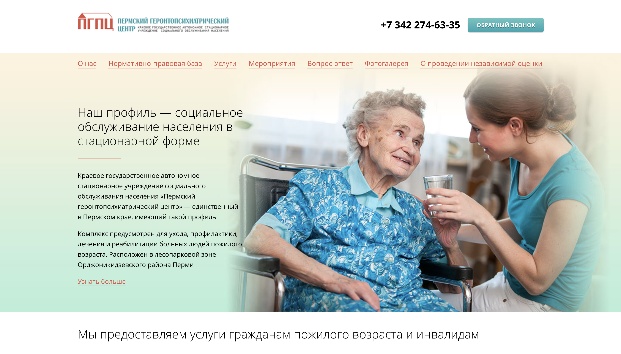
Рис. 10 – Сайт Пермского ГПЦ.

С другой стороны, сайт Дубровский ПНИ показал себя с наихудшей стороны: самый скудный набор представленной информации, абсолютно не интуитивный интерфейс и неприемлемый для среднестатистического пользователя дизайн. На момент последней редакции отчёта, сайт перестал открываться

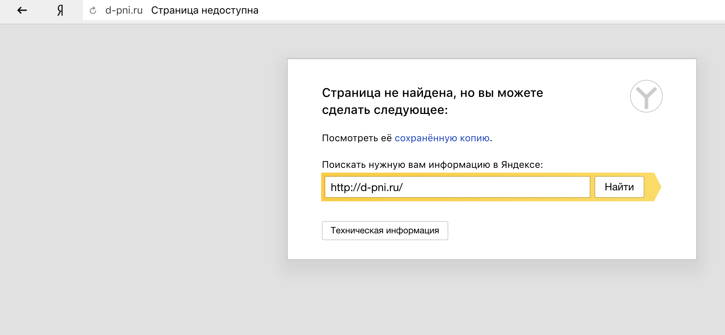
Рис. 11 – Сайт Дубровского ПНП..

Критерии: «2. Показатели, характеризующие комфортность условий предоставления услуг, в том числе время ожидания предоставления услуг» и «3. Показатели, характеризующие доступность услуг для инвалидов»
Состояние большинства зданий ПНИ и ДИПИ находятся в плачевном состоянии. Срочно требуется ремонт. Во многих интернатах он уже идёт, что, конечно, доставляет некоторое неудобство ПСУ, но они относятся терпимо и радуются грядущему улучшению качества жизни.
Большинство учреждений не оборудованы в полной мере санитарными помещениями, отвечающими всем требованиям, для комфортного использования ПСУ. Не оборудованы территории для прогулок. Часто встречаются самодельные пандусы (однако ПСУ не высказывают недовольство), почти нигде нет заниженных порогов и расширенных дверных проемов.
В плане максимальной доступности среды для ПСУ можно отметить Чайковский, Суксун, Оханский ПНИ и ДИПИ, ВКГЦ, Култаевский ДИПИ, Гайвинский ДИПИ, Центральный филиал ГПЦ, Кудымкар. К данному списку можно было бы отнести Марковский ГПЦ, если бы работали подъемки и ПСУ могли бы выйти на улицу без посторонней помощи.
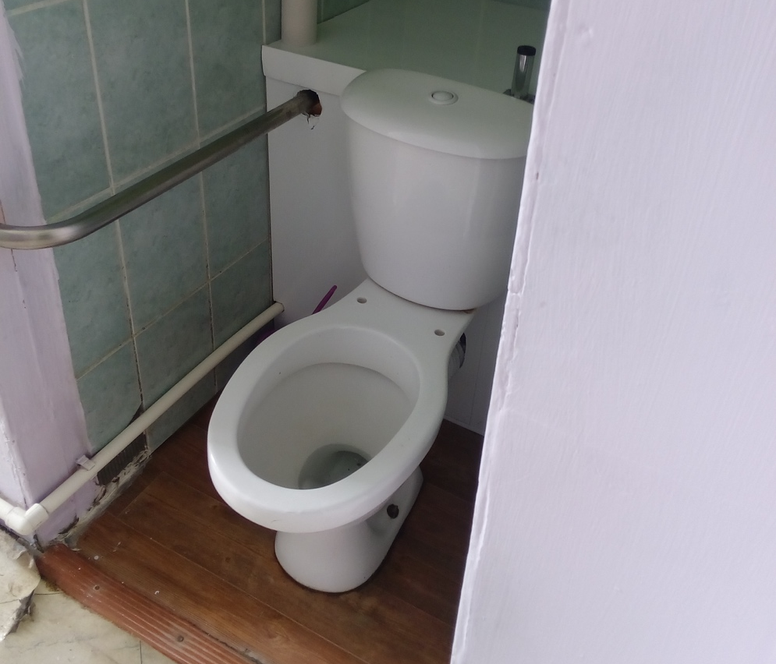
Рис. 12 – Ашапский ПНИ. Узкий туалет без двери, нет рядом места для коляски.

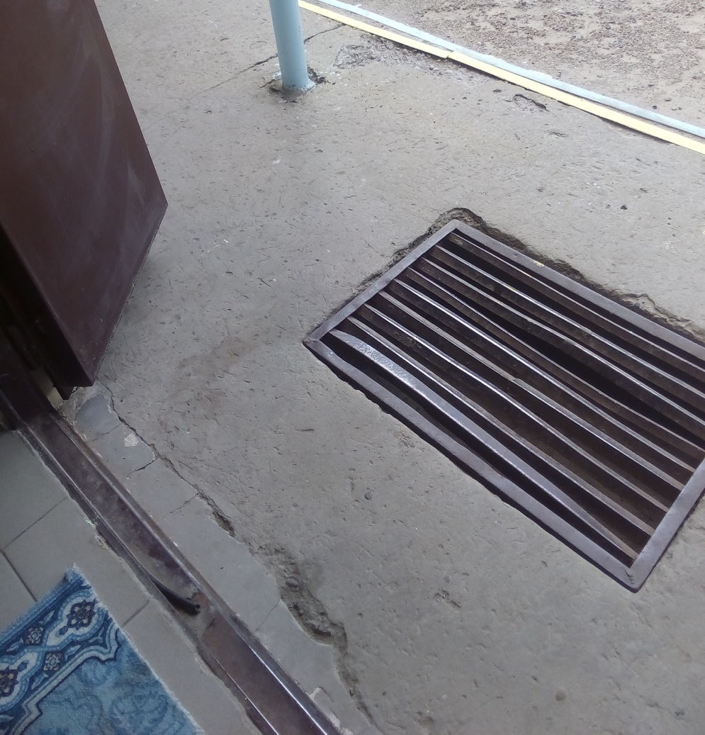
Рис. 13 – Вишерский ПНИ. Подъезд к порогу затруднён.

Рис. 14 – Вишерский ПНИ.

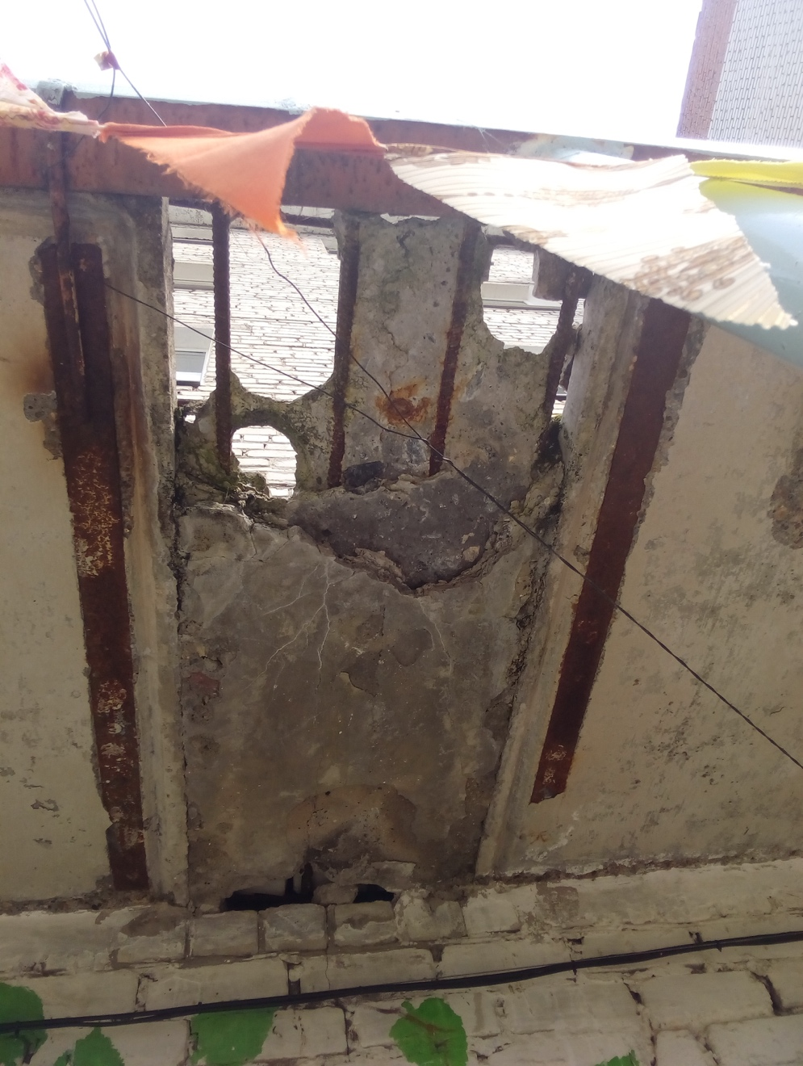
Рис. 15 – Вишерский ПНИ. Разбитый козырёк.
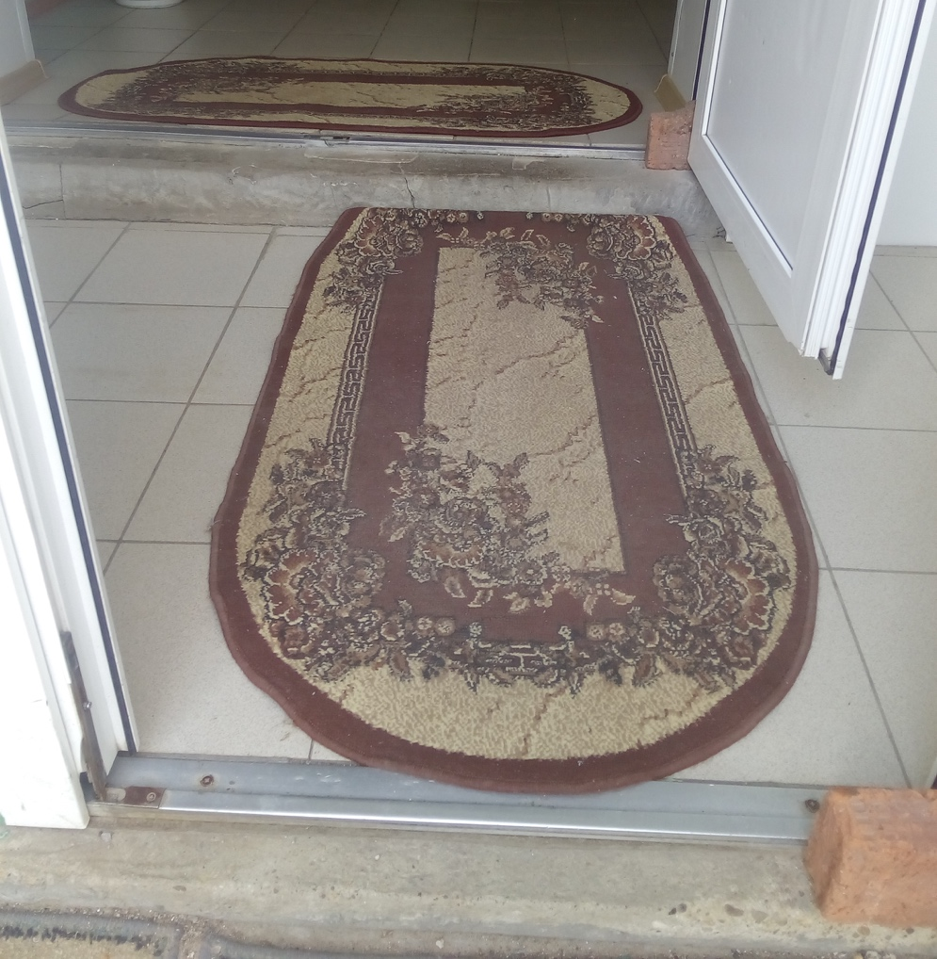
Рис. 16 – Красновишерский ДИПИ. Отсутствие доступной среды.
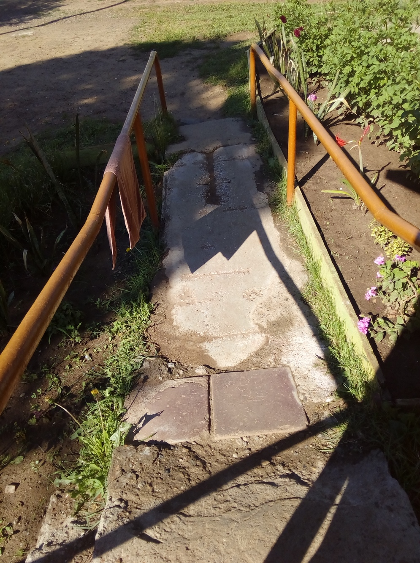
Рис. 17 – Нытвенский ПНИ. Пандус.

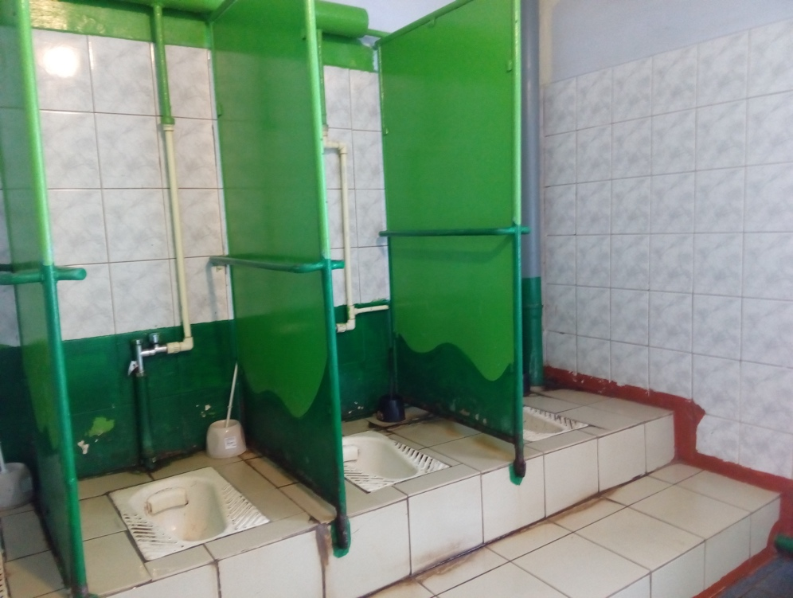
Рис. 18 – Нытвенский ПНИ. Туалеты.
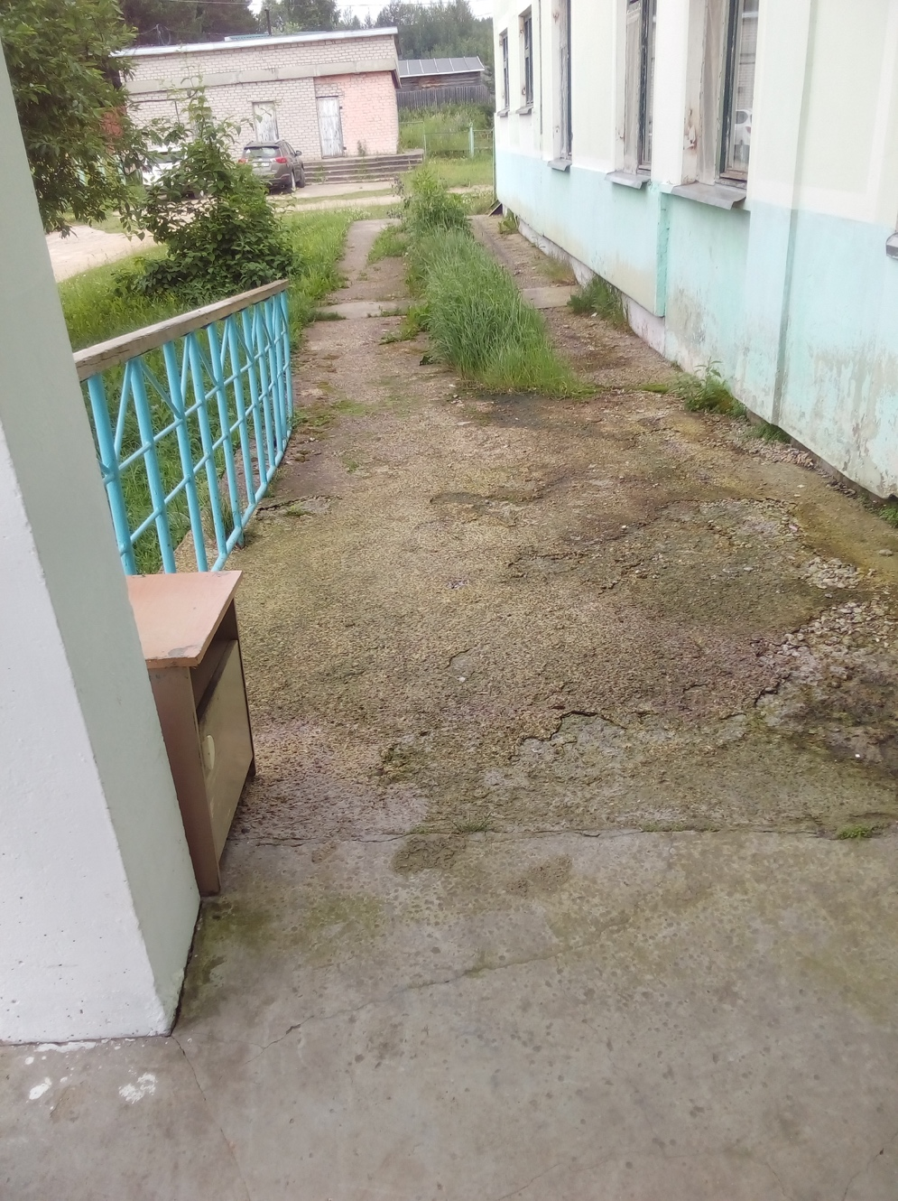
Рис. 19 – Соликамский ДИПИ. ПСУ выражали недовольство пандусом.

Критерий: «4. Показатели, характеризующие доброжелательность, вежливость работников организаций социальной сферы»
В целом, получатели социальных услуг не жалуются на доброжелательность и отзывчивость сотрудников. Большинство отмечают, как хорошо к ним относятся, заботливое и дружеское отношение. Выражают благодарность обслуживающему персоналу и управлению.
Сотрудники открыты и доступны для просьб и жалоб клиентов, даже нерегламентированные жалобы (на настроение, родственников и прочие, свойственные человеку слабости) не остаются без внимания.
Во многих учреждениях, руководители находятся в непосредственном контакте с ПСУ, а именно оставляют в общем доступе свои личные телефоны, ведут переписки в социальных сетях для оперативного и гуманистического решения вопросов и проблем (многим ПСУ, в виду особенности их психического состояния, часто необходимо просто высказаться по какой-либо проблеме, которая завтра уже не будет проблемой, снять острую реакцию, в чем им не отказывают). Ярким примером такого взаимодействия является Суксун, Калиниский ПНИ, Горнозаводск и Гремячинск, Оханск, а также Мичуринский и Еловский ПНИ.
Важно отметить обратную сторону. Многие ПСУ, из тех, кто сменил ни один интернат, отмечали плохое отношение в Березниках и Красновишерске. Жалобы на обслуживающий персонал поступали от ПСУ Голубевского ПНИ: отмечалась грубость сиделок.
Рекордное количество жалоб на персонал поступило в Чайковском и Марковском, а именно на управляющий персонал.

Критерий: «5. Показатели, характеризующие удовлетворенность условиями оказания услуг»
Чаще всего поступали жалобы по поводу режима. В Марковском ГПЦ жаловались на то, что не могут сами выйти на улицу и что прогулки и курение режимное.
В Чайковском ДИПИ на закрытые двери во внутренний двор на время выходных, что затрудняет выход на улицу для колясников.

7. Заключение
В рамках проведения независимой оценки специалисты АНО «Агенство стратегических инициатив» Посетили 44 структурных подразделения ДИПИ и ПНИ Пермского края, на территории которых была изучена материально-техническая база, проведены беседы с получателями социальных услуг и оценена доступность и полнота информации. Помимо этого, были проверены сайты поставщиков социальных услуг на соответствие нормативам.
По итогам работы были составлен рейтинги поставщиков социальных услуг:
- Показатели, характеризующие открытость и доступность информации об организации социальной сферы – Приложение 1;
- Показатели, характеризующие комфортность условий предоставления услуг, в том числе время ожидания предоставления услуг – Приложение 2;
- Показатели, характеризующие доступность услуг для инвалидов – Приложение 3;
- Показатели, характеризующие доброжелательность, вежливость работников организаций социальной сферы – Приложение 4;
- Показатели, характеризующие удовлетворенность условиями оказания услуг – Приложение 5;
- Общий рейтинг – Приложение 6;
- Рекомендации по повышению качества предоставляемых услуг – Приложение 7;
- Таблица расчёта – Приложение 8.

Приложение 1

Рейтинг стационарных учреждений по показателям, характеризующим открытость и доступность информации об организации социальной сферы

№ | Наименование | Балл
1 | Пермский ГПЦ | 87,62
2 | Чайковский ДИПИ | 75,88
3 | Кудымкарский ДИПИ | 75,45
4 | Верхне-курьинский ГЦ | 65,14
5 | Кучинский ПНИ | 63,12
6 | Губахинский ПНИ | 55,99
7 | Дубровский ПНИ | 54,39
8 | Соликамский ДИПИ | 53,93
9 | Озёрский ПНИ | 58,55

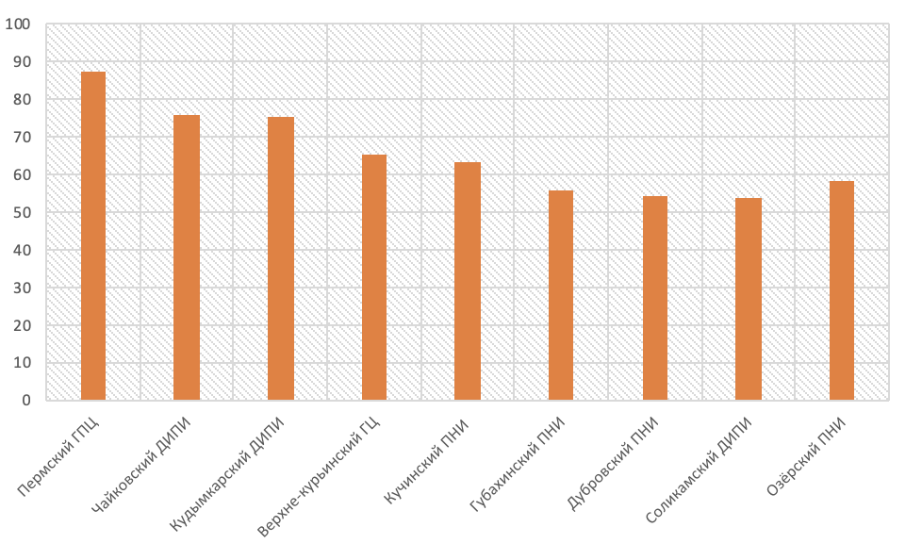

Приложение 2

Рейтинг стационарных учреждений по показателям, характеризующим комфортность условий предоставления услуг, в том числе время ожидания предоставления услуг

№ | Наименование | Балл
1 | Кучинский ПНИ | 63,99
2 | Озёрский ПНИ | 63,64
3 | Соликамский ДИПИ | 63,26
4 | Дубровский ПНИ | 63,12
5 | Губахинский ПНИ | 63,02
6 | Кудымкарский ДИПИ | 62,51
7 | Пермский ГПЦ | 62,2
8 | Верхне-курьинский ГЦ | 62,03
9 | Чайковский ДИПИ | 58,98

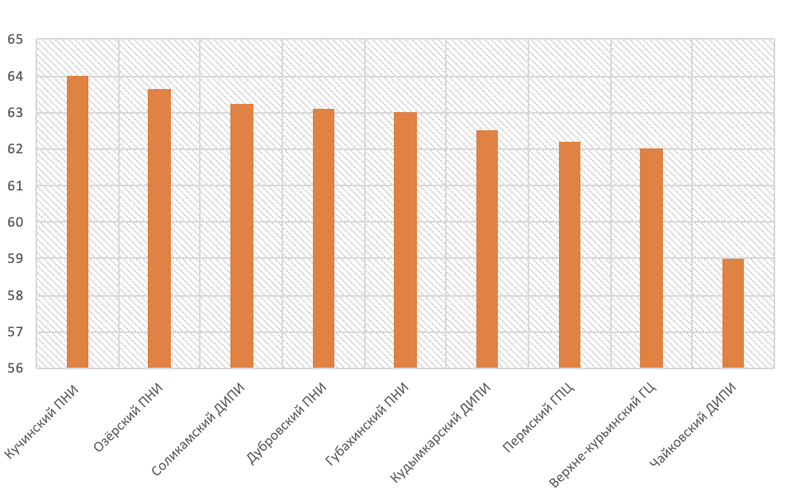

Приложение 3

Рейтинг стационарных учреждений по показателям, характеризующим доступность услуг для инвалидов

№ | Наименование | Балл
1 | Кудымкарский ДИПИ | 82,66
2 | Соликамский ДИПИ | 80,47
3 | Верхне-курьинский ГЦ | 77,6
4 | Озёрский ПНИ | 77,25
5 | Чайковский ДИПИ | 76,95
6 | Губахинский ПНИ | 69,64
7 | Кучинский ПНИ | 69,2
8 | Пермский ГПЦ | 65,57
9 | Дубровский ПНИ | 63,54

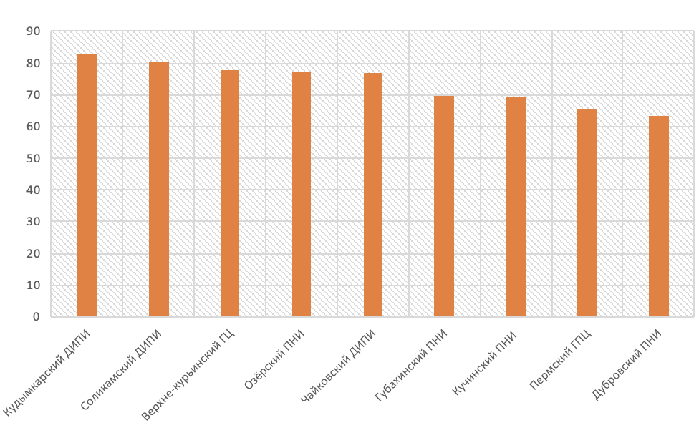

Приложение 4

Рейтинг стационарных учреждений по показателям, характеризующим доброжелательность, вежливость работников организаций социальной сферы

№ | Наименование | Балл
1 | Верхне-курьинский ГЦ | 87,14
2 | Озёрский ПНИ | 85,4
3 | Кудымкарский ДИПИ | 82,6
4 | Кучинский ПНИ | 76,51
5 | Губахинский ПНИ | 74,38
6 | Соликамский ДИПИ | 74,04
7 | Дубровский ПНИ | 73,39
8 | Чайковский ДИПИ | 72,49
9 | Пермский ГПЦ | 69,84

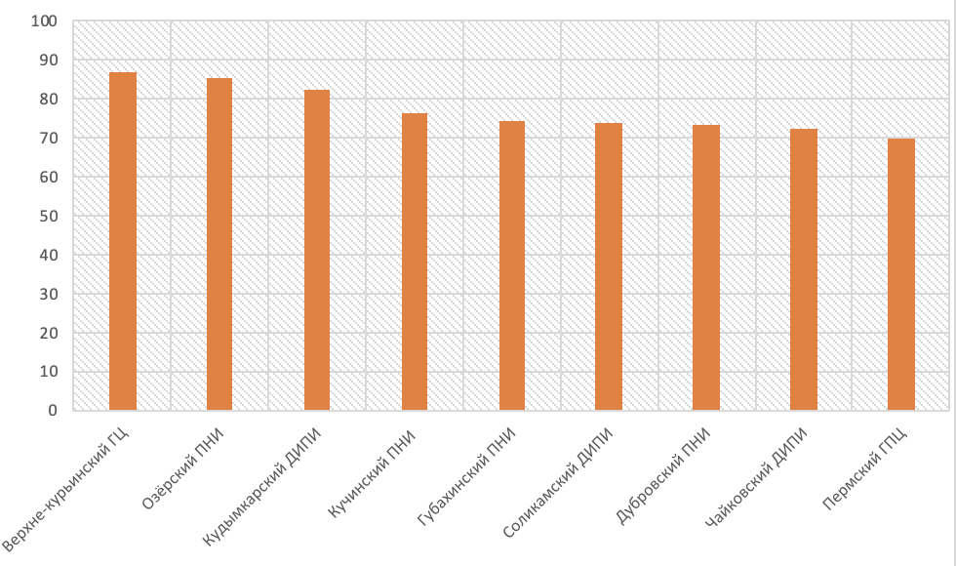

Приложение 5

Рейтинг стационарных учреждений по показателям, характеризующим удовлетворенность условиями оказания услуг

№ | Наименование | Балл
1 | Верхне-курьинский ГЦ | 99,99
2 | Кучинский ПНИ | 99,98
3 | Губахинский ПНИ | 99,97
4 | Дубровский ПНИ | 99,96
5 | Пермский ГПЦ | 99,79
6 | Озёрский ПНИ | 99,49
7 | Соликамский ДИПИ | 99,4
8 | Кудымкарский ДИПИ | 98,46
9 | Чайковский ДИПИ | 89,45

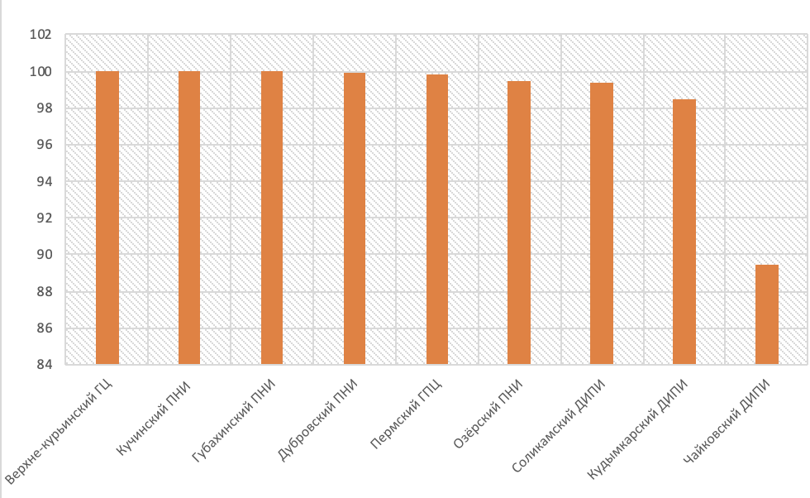

Приложение 6

Общий рейтинг

№ | Наименование | Балл
1 | Кудымкарский ДИПИ | 80,34
2 | Верхне-курьинский ГЦ | 78,38
3 | Пермский ГПЦ | 77,00
4 | Озёрский ПНИ | 76,87
5 | Чайковский ДИПИ | 74,75
6 | Кучинский ПНИ | 74,56
7 | Соликамский ДИПИ | 74,22
8 | Губахинский ПНИ | 72,60
9 | Дубровский ПНИ | 70,88

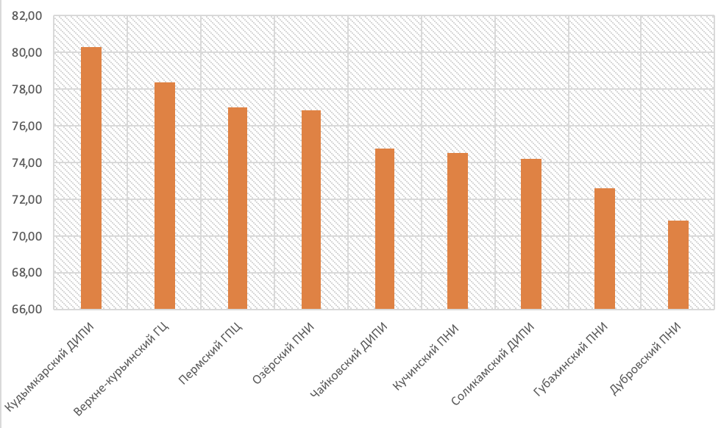

Приложение 7

Рекомендации
- Работа с сайтом организации:
  - Размещение на сайте всей необходимой информации в соответствие с 442-ФЗ;
  - Создание нового, современного удобного сайта для каждой организации за исключением Пермского ГПЦ и Чайковского ДИПИ;
  - Внедрить формы обратной связи на сайты организаций.
- Адаптировать среду для маломобильных категорий граждан: пандусы, пороги, ровные дороги, широкие двери, лифты.
- Поручить методическому центру каждый год проводить проверки в соответствие с требованиями Независимой оценки качества.
- Произвести ремонт зданий, нуждающихся в улучшениях. При необходимости укрупнить филиалы, отказавшись от неэффективных строений.
- Рекомендуется осуществлять анализ динамики показателей, что позволит выяснить, насколько стабильно работают учреждения и улучшаются ли показатели эффективности работы.

